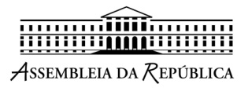

Voto de Pesar n.º 113/XIII/2016
Pelo falecimento de três militares no acidente com um avião C-130 na Base Aérea do Montijo

Faleceram, na passada segunda-feira, dia 11 de Julho, três militares da Força Aérea Portuguesa: o Tenente Coronel Fernando Castro, o Capitão André Saramago e o Sargento Amândio Novais.
As suas mortes ocorreram na sequência de um trágico acidente com um avião Hércules C-130, durante uma missão de treino, nas instalações da Base Aérea n.º 6, no Concelho do Montijo.
Este é, indubitavelmente, um momento de tristeza e profundo sofrimento para as respetivas famílias, mas, também, para a Força Aérea e para o conjunto das nossas Forças Armadas.
A dedicação, a entrega e os serviços prestados ao nosso País pelos militares que pereceram neste trágico acidente, ao serviço de Portugal, não podem ser esquecidos.
O dia 11 de Julho foi um dia de luto para Portugal e para as suas Forças Armadas.
A Assembleia da República reconhece os serviços prestados a Portugal pelos militares falecidos neste trágico acidente e apresenta aos seus familiares, camaradas e amigos as mais sentidas condolências e expressa o seu profundo pesar pelo sucedido.

Palácio de São Bento, 20 de Julho de 2016.

